**Решение размерных цепей методом полной взаимозаменяемости**

**Прямая задача (проверочный расчет)**

Данные для расчета:

Б1=145 Б1=



Б2=9 Б2=



Б3=34 Б3=



Б4=19 Б4=



Б5=74 Б5=



Б6=8 Б6=



ESБ∆=+0,950

EIБ∆=+0,050

***Эскизы узлов и безмаштабные схемы размерных цепей***

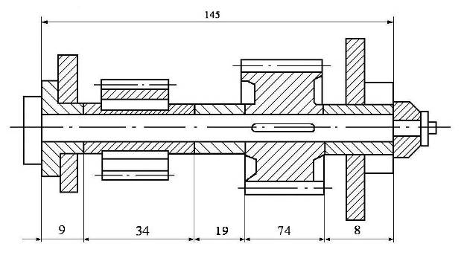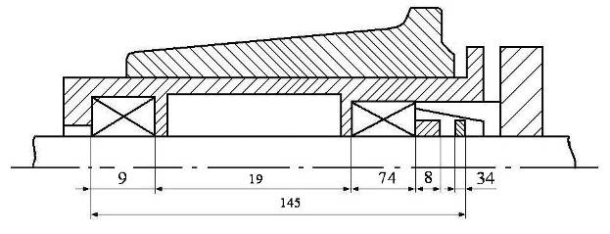

1) Найдем значение Б∆ по формуле:



Б∆=145 – (9+34+19+74+8)=1

2) Координату середины поля допуска замыкающего звена определим по формуле:



∆оБ∆=0,1075 – [-0,042+(-0,05)+(-0,05)+0,255+(-0,4)]=0,3945

∆оБ1=(0,255+0)/2=0,1075

∆оБ2=(0+(-0,084))/2=-0,042

∆оБ3=(0+(-0,1))/2=-0,05

∆оБ4=(0+(-0,1))/2=-0,05

∆оБ5=(+0,3+0,21)/2=0,255

∆оБ6=(0+(-0,80))/2=-0,4

3) Допуск замыкающего звена ТБ∆ найдем по формуле:



ТБ∆ =0,215+0,084+0,1+0,1+0,09+0,8=1,389

4) Далее определим предельные отклонения замыкающего звена:



ESБ∆=+0,3945+1,0389/2=1,089

EIБ∆=+0.3945–1,0389/2=-0,3

5) Произведем проверку правильности решения задачи по формулам:

,



где n и p соответственно, количество увеличивающих и уменьшающих звеньев размерной цепи.

ESБ∆=0,215 – (-0,084–0,1–0,1+0,21–0,8)=1,089

EIБ∆=0 – (+0,3)=-0,3

Как показали результаты проверки, задача решена, верно. Исходные данные и результаты решения сведем в таблицу 1.

Таблица 1.

|  |  |  |  |  |  |
| --- | --- | --- | --- | --- | --- |
| Бi | ∆0Бi | ES(es) Бi, [мм] | EI(ei) Бi, [мм] | Тбi | ξi |
| Б1=269+0,215 | +0,10754 | +0,215 | 0 | 0,215 | +1 |
| Б2=23-0,084 | -0,042 | 0 | -0,84 | 0,042 | -1 |
| Б3=41-0,100 | -0,05 | 0 | -0,100 | 0,100 | -1 |
| Б4=38-0,100 | -0,05 | 0 | -0,100 | 0,100 | -1 |
| Б5=126+0,3 | +0,255 | +0,51 | 0 | 0,51 | +1 |
| Б6=41-0,80 | -0,4 | 0 | -0,80 | 0,4 | -1 |

**Обратная задача (проектный расчет)**

Данные для расчета:

Б1=145

Б2=9

Б3=34

Б4=19

Б5=74

Б6=8

ESБ∆=+0,950

EIБ∆=+0,050

1) Найдем значение Б∆ по формуле:



Б∆=145–9–34–19–74–8=1 [мм]

2) Вычислим допуск замыкающего звена по известной зависимости:



ТБ∆=0,950 – (+0,050)=0,9

3) Найдем координату середины поля допуска замыкающего звена:



∆0Б∆=(0,950+0,050)/2=0,5

4) Подсчитаем значение коэффициента «а» (количество единиц допуска):

, []



Значение единицы поля допуска (i) для каждого составляющего размера цепи находим по таблице 2.4 (Методическое указание.).

i1=2,52

i2=0,9

i3=1,56

i4=1,31

i5=1,86

i6=0,9

аср=900/9,05=99,44

По таблице 2.5 (Методическое указание.) выбираем ближайший квалитет. Значение аср=99,44 более подходит для 11 квалитета.

6) По СТ СЭВ 144–75 назначаем предельные отклонения для всех составляющих цепи в 11 квалитете, учитывая при этом, увеличивающие звенья – по «Н», а уменьшающие – по «h», т.е. соответственно по основному отверстию и основному валу:

Б1=145+0,025

Б2=9-0,09

Б3=34-0,026

Б4=19-0,013

Б5=74+0,019

Б6=8-0,09

Критерием правильности служит уравнение:



7) Далее корректируем назначенные допуски по вышенаписанному уравнению. В качестве регулирующего звена выбираем звено Б2 и находим его допуск:

ТБ2=ТБ∆ – (ТБ1+ТБ3+ТБ4+ТБ5+ТБ6)=0,9 – (0,025+0,26+0,013+0,019+0,09)=0,727.

Принимаем 11 квалитет, т. к. допуск размера является положительной величиной.

8) Определяем координату середины поля допуска регулирующего звена (Б2):



откуда:

(-1)∆0Б2=(+1)∆0Б1 - ∆0Б∆ - (-1)∆0Б3 - (-1) – (+1)∆0Б5 – (-1)∆0Б6=0,0125–0,5-

– (-0,013) – (-0,0065) – 0,0095 – (-0,045)=0,0125–0,5+0,013+0,0065–0,0095+0,045=

=-0,4325.

9) Далее определяем предельные отклонения регулирующего звена:



Выполним проверку правильности решения задачи:



=



=0 – (-0,05)=0,05



Результаты проверки совпадают с исходными данными, следовательно? задача решена правильно.